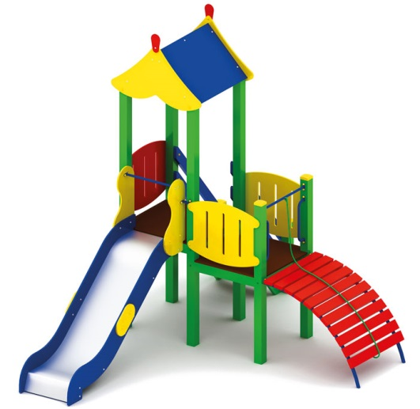 | Игровой комплекс 0925  Размер не менее: длина – 4170 мм, ширина – 3310 мм, высота – 3620 мм.  Изделие представляет собой конструкцию в виде горки и предназначено для детей в возрасте от 5 до 12 лет. Способствует развитию и укреплению мышечной системы, тренировки вестибулярного аппарата, ориентировки в пространстве.  Комплекс состоит из двух вертикальных башен, одна площадка оборудована двухскатной крышей, оснащена горкой и лестницей с перилами, вторая без крыши.  Первая площадка с крышей, размеры не менее: высота – 3620 мм, ширина – 1000 мм, длина – 1000 мм. Основание крыши изготовлено из влагостойкой фанеры, толщиной не менее 18 мм, скаты крыши - из влагостойкой фанеры, толщиной не менее 9 мм. Ограждение площадки, имеет размеры не менее: длина – 950 мм., ширина – 720 мм., изготовлено из березовой влагостойкой фанеры толщиной не менее 18 мм. Высота платформы площадки над поверхностью ударопоглощающего покрытия составляет не менее 1200 мм, и не более 1250 мм. Площадка имеет два входа: первый в виде перехода со второй площадки, второй в виде лестницы, которая должна быть изготовлена из: стойки вертикальные – клееный брус, сечением не менее 100*100 мм, основание – из калиброванного пиломатериала, толщиной не менее 40 мм, перила – из калиброванного пиломатериала, толщиной не менее 40 мм. Количество ступенек – не менее четырех. Торцевые части вертикального столба должны быть закрыты пластмассовыми накладками. Ступеньки должны быть изготовлены методом склейки калиброванного пиломатериала и влагостойкой нескользящей фанеры. Лестница должна оборудована подпятником. Подпятник должен быть изготовлен из металлической профильной трубы, сечением не менее 50*25 мм, а также стали листовой, толщиной не менее 3 мм.  Площадка должна иметь горку, габаритные размеры не менее: длина – 2240 мм, ширина – 695 мм, высота – 1990 мм, стартовый участок горки находится на высоте не менее 1150 мм, и не более 1200 мм, от поверхности покрытия площадки. Скат горки выполнен из цельного листа нержавеющей стали, толщиной не менее 1,5 мм, оснащен бортами из березовой влагостойкой фанеры, высотой не менее 170 мм, от ската до верхней части борта, и толщиной не менее 18 мм. Также горка имеет защитную перекладину, изготовленную из металлической трубы, диаметром не менее 26,8 мм, которую устанавливают на высоте не менее 600 мм, и не более 900 мм от уровня пола стартового участка горки. В комплекте с горкой должен идти подпятник, для крепления горки в грунт, изготовленный из профильной трубы, сечением не менее 30*30 мм. Основание горки должно быть изготовлено из профильной трубы, сечением не менее 50*25 мм. Радиус изгиба окончания горки должен быть больше или равен 50 мм. Средний угол наклона участка скольжения не должен превышать 40°. Высота конечного участка горки над поверхностью покрытия площадки должна быть не более 200 мм.  Вторая площадка без крыши, размеры не менее: длина – 1000 м., ширина – 900 мм. Ограждение площадки, имеет размеры не менее: длина – 950 мм., ширина – 720 мм., изготовлено из березовой влагостойкой фанеры толщиной не менее 18 мм. Высота платформы площадки над поверхностью ударопоглощающего покрытия составляет не менее 1000 мм, и не более 1050 мм. Площадка должна иметь один вход, который представляет собой лаз с деревянными поперечинами в форме дуги, имеет габаритные размеры не менее: длина – 1230 мм, ширина – 1000 мм, высота – 900 мм. Изготовлен из металлической профильной трубы сечением не менее 30*30 мм – основание, поперечины изготовлены из калиброванного пиломатериала хвойных пород, толщиной не менее 40 мм. Подъем должен быть оборудован канатом.  Пол площадок должен быть изготовлен из ламинированной нескользящей фанеры, толщиной не менее 18 мм.  Используемая фанера должна быть водостойкой фанерой марки ФСФ, из лиственных пород.  При изготовлении несущих конструкций (столбов) сечением не менее 100х100мм, должна быть использована технология склейки под прессом нескольких слоев древесины.  Деревянные детали должны быть тщательно отшлифованы, кромки закруглены и окрашены яркими двухкомпонентными красками, стойкими к сложным погодным условиям, истиранию, действию ультрафиолета и специально предназначенными для применения на детских площадках, крепеж оцинкован.  Металлические элементы окрашены яркими порошковыми красками с предварительной антикоррозийной обработкой.  Выступающие концы болтовых соединений должны закрываться пластиковыми заглушками.  Обязательно наличие закладных деталей для монтажа, изготовленные из: труба металлическая диаметром не менее 48 мм, сталь листовая, толщиной не менее 3 мм.

